Spring Cloud Alibaba Sentinel
-------------分布式系统的流量防卫兵
- Sentinel是什么
随着微服务的流行，服务和服务之间的稳定性变得越来越重要。Sentinel 以流量为切入点，从流量控制、熔断降级、系统负载保护等多个维度保护服务的稳定性。

二、Sentinel 特征
1. 丰富的应用场景：Sentinel 承接了阿里巴巴近 10 年的双十一大促流量的核心场景，例如秒杀（即突发流量控制在系统容量可以承受的范围）、消息削峰填谷、集群流量控制、实时熔断下游不可用应用等。
2. 完备的实时监控：Sentinel 同时提供实时的监控功能。您可以在控制台中看到接入应用的单台机器秒级数据，甚至 500 台以下规模的集群的汇总运行情况。
3. 广泛的开源生态：Sentinel 提供开箱即用的与其它开源框架/库的整合模块，例如与 Spring Cloud、Dubbo、gRPC 的整合。您只需要引入相应的依赖并进行简单的配置即可快速地接入 Sentinel。
4. 完善的 SPI 扩展点：Sentinel 提供简单易用、完善的 SPI 扩展接口。您可以通过实现扩展接口来快速地定制逻辑。例如定制规则管理、适配动态数据源等。

三、Sentinel与springcloud的使用
- 新建服务：cloudalibaba-nacos-sentinel-service-8401
- pom文件：
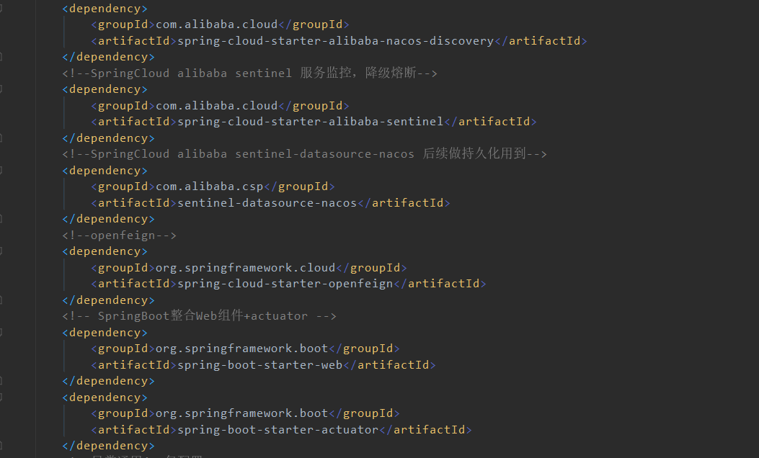

- yaml文件
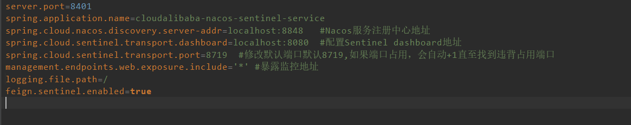
- 启动sentinel-dashboard
G:\学习资料\springcloud\springcloud-alibaba\sentinel\sentinel-dashboard-1.7.0.jar输入localhost:8080 进入sentinel控制台页面
- 启动nacos
G:\学习资料\springcloud\springcloud-alibaba\nacos\bin\startup.cmd
- 启动cloudalibaba-nacos-sentinel-service-8401服务
启动后可以看见8401服务注册进nacos，第一次访问8401接口后，在sentinel监控可以见服务的监控
- sentinel-dashboard介绍

4.1 簇点链路
展示了资源列表，可以在页面对资源进行流控、降级、热点、授权功能
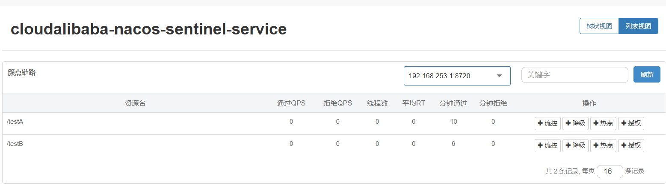

4.2 流控规则

4.2.1 流控模式

4.2.1.1 流控模式-直接
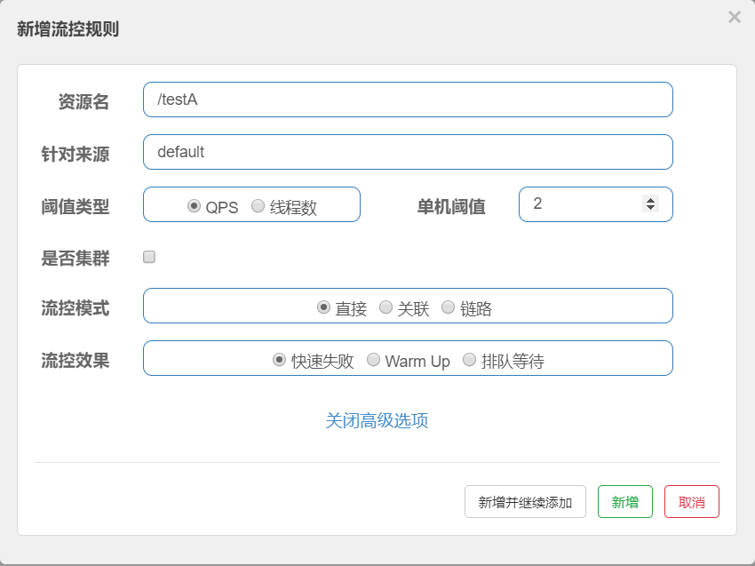

图含义: /testA的QPS为2, 如果对/testA资源请求达到阈值则会直接失败
、

4.2.1.2 流控模式-关联
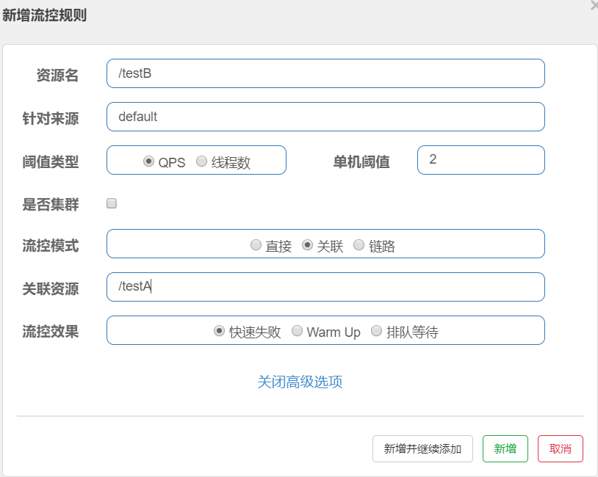
图含义: /testB的QPS为2, 如果对/testB资源请求达到阈值/testA则会快速失败

4.2.1.3 流控模式-链路

4.2.2 流控效果

4.2.2.1 流控效果-快速失败
当QPS超过任意规则的阈值后，新的请求就会被立即拒绝，拒绝方式为抛出FlowException。这种方式适用于对系统处理能力确切已知的情况下，比如通过压测确定了系统的准确水位时。
源码：com.alibaba.csp.sentinel.slots.block.flow.controller.DefaultController

4.2.2.2 流控效果-Warm Up(冷启动)
即预热/冷启动方式。当系统长期处于低水位的情况下，当流量突然增加时，直接把系统拉升到高水位可能瞬间把系统压垮。通过"冷启动"，让通过的流量缓慢增加，在一定时间内逐渐增加到阈值上限，给冷系统一个预热的时间，避免冷系统被压垮，默认的冷启动因子(coldFactor)是3
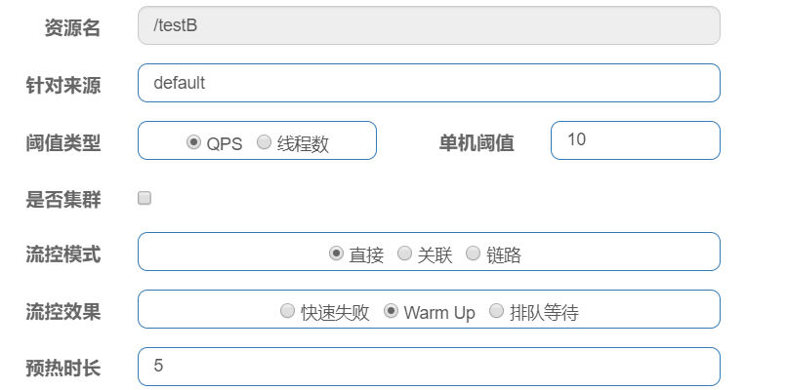
图代表，5s后让QPS从10/coldFactory到10 ,所以刚开始请求次数较多，请求资源会拒绝，5秒后，在不超过阈值的情况下都不会拒绝。
源码：com.alibaba.csp.sentinel.slots.block.flow.controller.WarmUpController
应用场景：秒杀

4.2.2.3 流控效果-排队等待
方式会严格控制请求通过的间隔时间，也即是让请求以均匀的速度通过，对应的是漏桶算法。
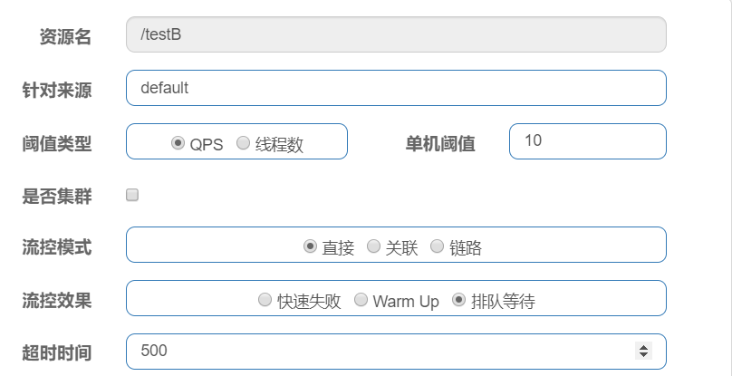
图代表/testB资源，允许每秒请求10次，超过的话就排队等待，最多等待500ms。
这种方式主要用于处理间隔性突发的流量，例如消息队列。想象一下这样的场景，在某一秒有大量的请求到来，而接下来的几秒则处于空闲状态，我们希望系统能够在接下来的空闲期间逐渐处理这些请求，而不是在第一秒直接拒绝多余的请求。
源码：com.alibaba.csp.sentinel.slots.block.flow.controller.RateLimiterController

4.3 降级规则
由于调用关系的复杂性，如果调用链路中的某个资源不稳定，最终会导致请求发生堆积。Sentinel 熔断降级会在调用链路中某个资源出现不稳定状态时（例如调用超时或异常比例升高），对这个资源的调用进行限制，让请求快速失败，避免影响到其它的资源而导致级联错误。当资源被降级后，在接下来的降级时间窗口之内，对该资源的调用都自动熔断（默认行为是抛出 DegradeException）
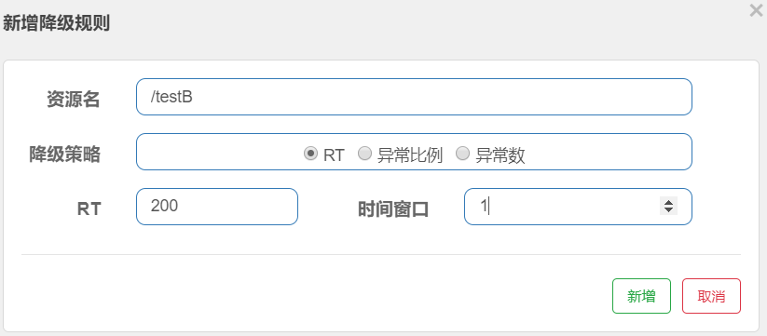

4.3.1平均响应时间
当 1s 内持续进入 5 个请求，且对应时刻的平均响应时间（秒级）均超过阈值（count，以 ms 为单位），那么在接下的时间窗口（DegradeRule 中的 timeWindow，以 s 为单位）之内，对这个方法的调用都会自动地熔断
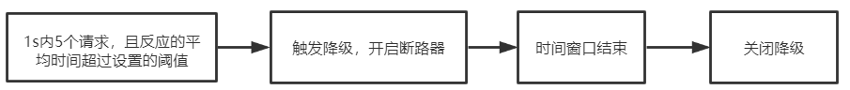
测试如图：
含义：如果对资源B的请求达到1秒内5个请求且反应时间超过200ms，则触发降级，开启断路器，1s后关闭降级。

4.3.2 异常比例
当资源的每秒请求量 >= 5，并且每秒异常总数占通过量的比值超过阈值（DegradeRule 中的 count）之后，资源进入降级状态，即在接下的时间窗口（DegradeRule 中的 timeWindow，以 s 为单位）之内，对这个方法的调用都会自动地返回。异常比率的阈值范围是 [0.0, 1.0]，代表 0% - 100%
测试如图：
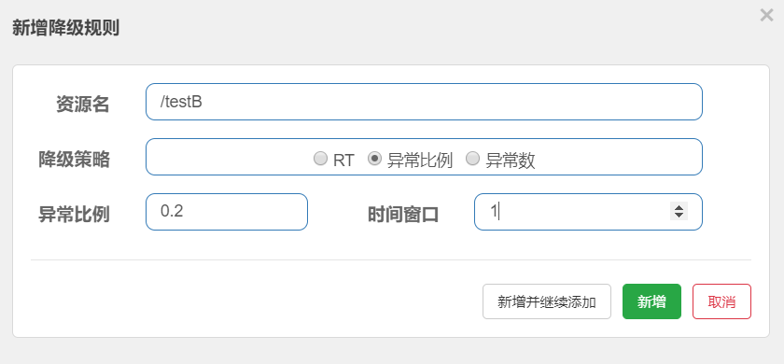
含义：如果对资源B的请求达到1秒内大于或等于5个请求且异常比例超过50%则触发降级，开启断路器，1s后关闭降级。

4.3.3 异常数
当资源近 1 分钟的异常数目超过阈值之后会进行熔断。注意由于统计时间窗口是分钟级别的，若 timeWindow 小于 60s，则结束熔断状态后仍可能再进入熔断状态
测试如图：
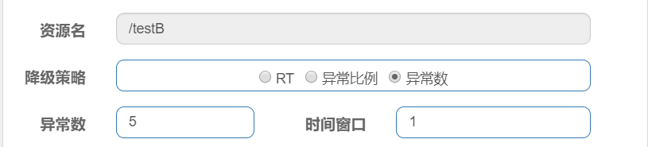
含义：如果对资源B的1min请求异常超过异常则触发降级，开启断路器，1s后关闭降级。

4.4 热点规则
解释如图
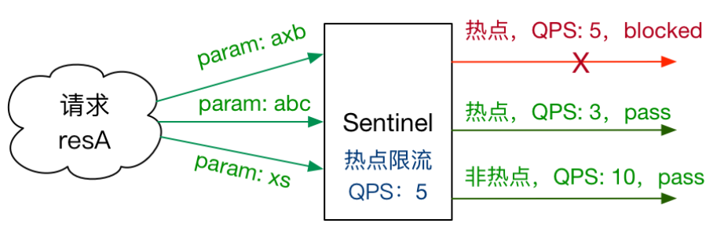
普通配置如图：
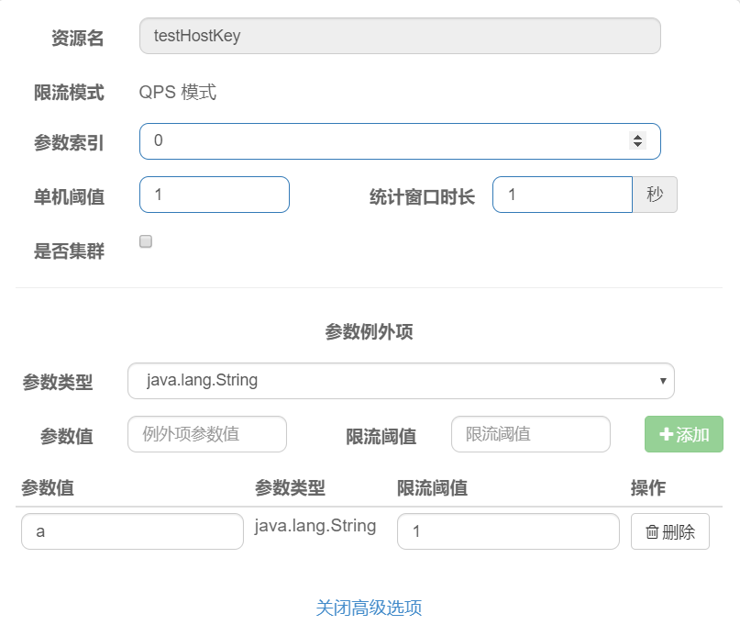
图示: 如果对http://localhost:8401/testHotKey?p1=a 的QPS>1 将触发服务降级。即使对http://localhost:8401/testHotKey?p2=a 的QPS>1 也不会触发服务降级
代码如图：
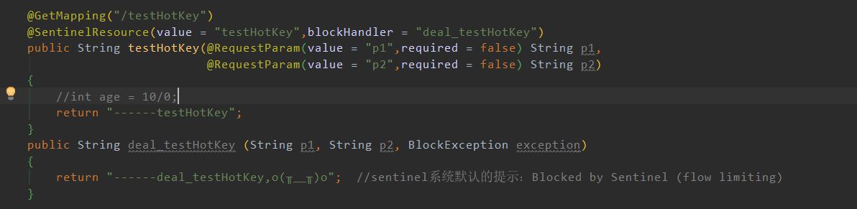
特殊配置如图：
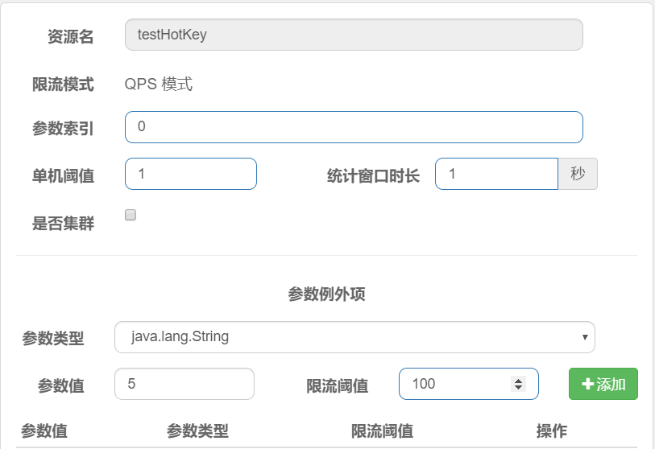
图示:http://localhost:8401/testHotKey?p1=a 的QPS>1 将触发服务降级。如果p1的值==5则qps到达100才会触发服务降级。
@SentinelResource不会去管java运行的时候报出的异常

4.5 系统规则
系统保护规则是从应用级别的入口流量进行控制，从单台机器的 load、CPU 使用率、平均 RT、入口 QPS 和并发线程数等几个维度监控应用指标，让系统尽可能跑在最大吞吐量的同时保证系统整体的稳定性。
- @SentinelResource使用

5.1 系统默认降级处理
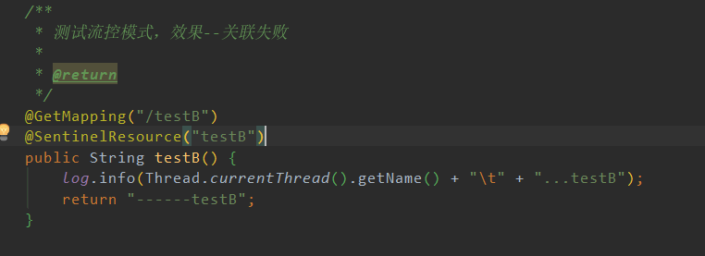
如果不配值，降级处理会抛出默认异常

5.2 自定义降级处理-blockHandler
1. 自定义handler
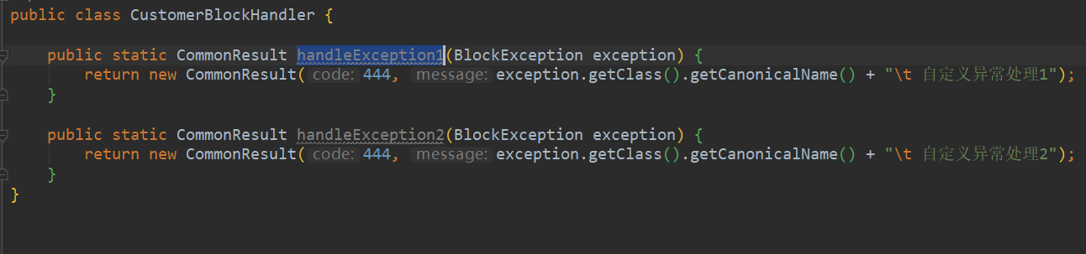
- 使用如下：
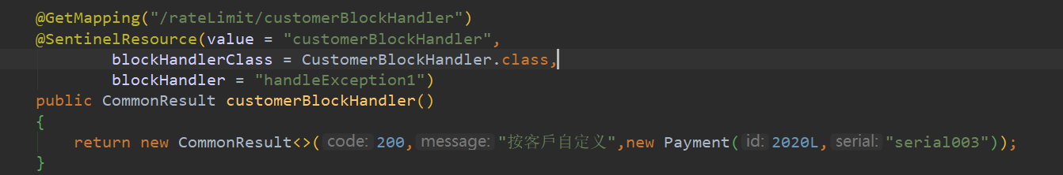
总结不管是默认还是自定义处理，都不能够处理java的运行时的异常

5.3 java运行异常处理-fallback
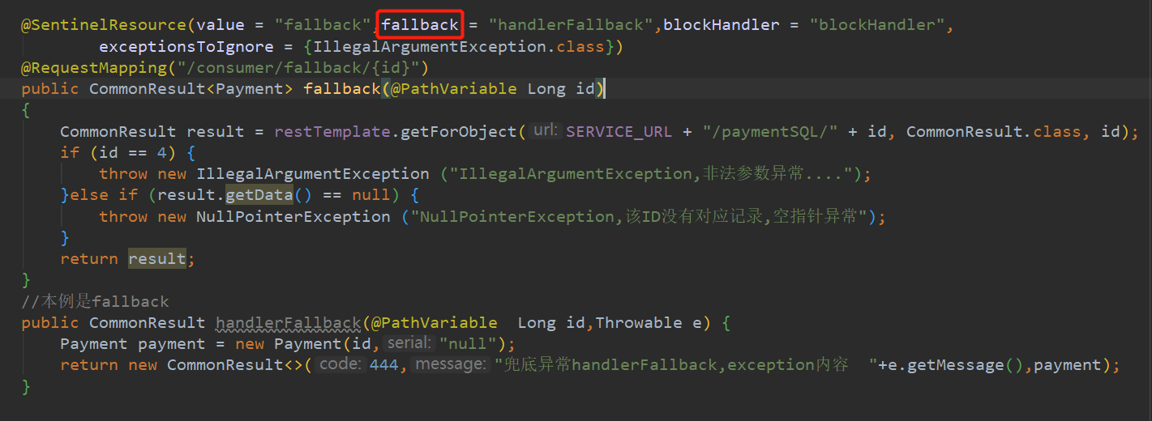

5.4 fallback与blockHandler
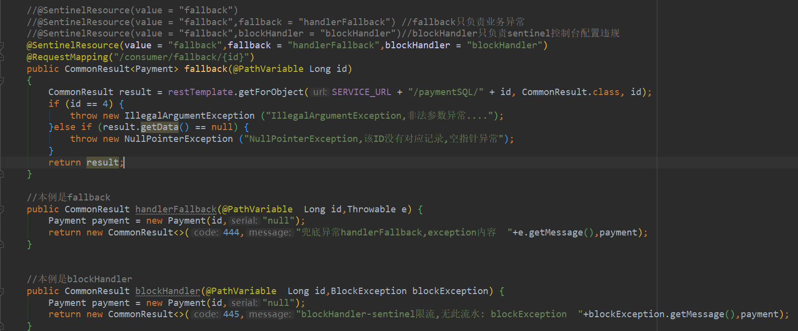
解释：如果 fallback与blockHandler都配置了，且程序出现了运行时的异常会先去执行fallback的逻辑
如果同时达到流控或者降级规则那么就会执行blockHandler的逻辑(如果降级规则使用的是异常数=1那么一旦程序出现运行时异常,会去直接执行blockHandler的逻辑)

5.4 异常忽略-exceptionsToIgnore
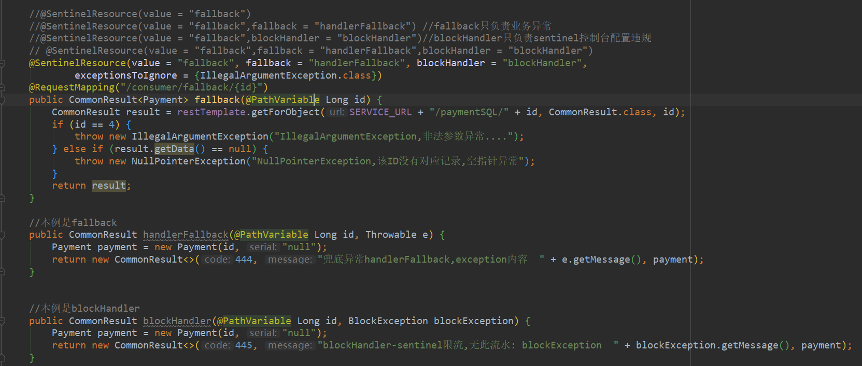
- Sentinel的持久化

1 . 添加pom依赖
<!--SpringCloud alibaba sentinel-datasource-nacos 后续做持久化用到-->
<dependency>
<groupId>com.alibaba.csp</groupId>
<artifactId>sentinel-datasource-nacos</artifactId>
</dependency>

2 . yaml
#sentinel持久化
spring.cloud.sentinel.datasource.ds1.nacos.server-addr=localhost:8848
spring.cloud.sentinel.datasource.ds1.nacos.data-id=cloudalibaba-nacos-sentinel-service
spring.cloud.sentinel.datasource.ds1.nacos.groupId=DEFAULT_GROUP
spring.cloud.sentinel.datasource.ds1.nacos.data-type=json
spring.cloud.sentinel.datasource.ds1.nacos.rule-type=flow

3. 在nacos中添加业务新建规则配置
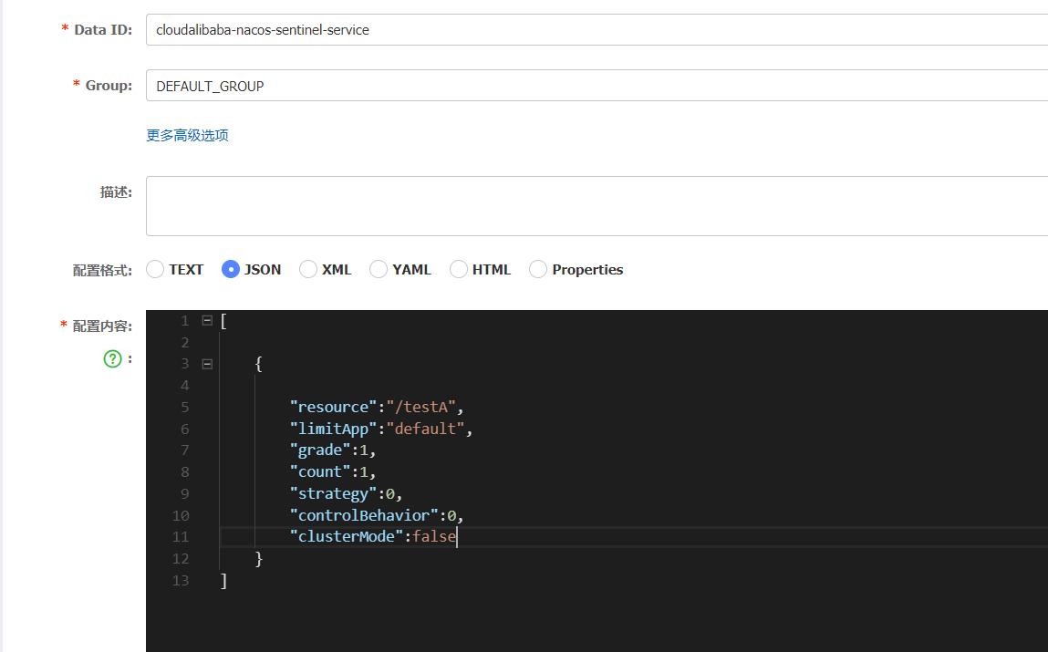
[
{

"resource":"/testA",
"limitApp":"default",
"grade":1,
"count":1,
"strategy":0,
"controlBehavior":0,
"clusterMode":false
}
]
解释如下:
resource | 资源名
limitApp | 来源应用
grade | 阈值类型 0-线程 1-QPS
count | 单机阈值
strategy | 流控模式 0-直接 1-关联 2-链路
controlBehavior | 流控效果 0-失败 1-冷启动 2排队等待
clusterMode | 是否集群

